Francisco comienza el ángelus con 7 minutos de retraso por haberse quedado atrapado en el ascensor y pide disculpas

El Papa anuncia la creación de 13 nuevos cardenales, entre ellos los españoles Miguel A. Ayuso y Cristóbal López
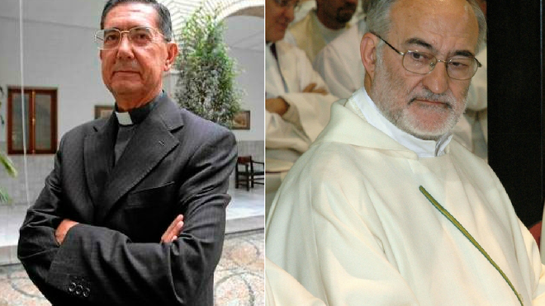
Los ods nuevos cardenales españoles: MIguel A. Ayuso y Cristóbal López

"La carrera a los primeros puestos hace daño a la comunidad, tanto civil como eclesial, porque echa por tierra la fraternidad"

"Jesús nos muestra siempre la vía de la humildad, porque es la más auténtica y la que permite, incluso, mantener relaciones auténticas”

“Jesús llama a la generosidad desinteresada, para abrirnos el camino hacia una alegría superior: la de ser partícipes del mismo amor de Dios”
01.09.2019 José Manuel Vidal
En el ángelus, desde la cátedra de la ventana, el Papa Francisco invita a la humildad y a la generosidad desinteresada, recuerda la Jornada de oración ecuménica por el cuidado de la creación, pidiendo que cuidemos la casa común "a partir de un estilo de vida personal y familiar sostenible", y solicita oraciones por su próximo viaje a África, para que "porte los frutos deseados".
El Papa comienza el ángelus con 7 minutos de retraso y, con toda naturalidad pide disculpas y explica la causa, con total transparencia: "Ante todo, disculpas por el retraso. Hubo un incidente. Me quedé encerrado en el ascensor durante 25 minutos. Me sacaron de allí los bomberos. Un aplauso para los bomberos"
Al final de los saludos, el Papa anuncia la celebración de un nuevo consistorio el día 5 de octubre. Los nuevos purpurados, 10 electores y tres no electores, son:
.El español Miguel Ángel Ayuso, presidente del Pontificio Consejo para el Diálogo Interreligioso
.El portugués José Tolentino, Biliotecario de la Santa Sede
.Ignatius Suharyo, arzobispo de Yakarta
.Juan de la Caridad García, arzobispo de La Habana
.Fridolin Ambongo Besungu, arzobispo de Kinshasa
.Jean ClaudeHollerich, arzobispo de Luxemburgo
.Alvaro Ramazzini, obispo de Huehuetenango
.Matteo Zuppi, arzobispo de Bolonia
.Cristóbal López Romero, arzobispo de Rabat
.Padre Michael Czerny, subsecretario de Emigrantes
.Maichel Louis Fitzgerald, arzobispo emérito de Nepte
.Sigitas Tamkevičius SJ, arzobispo emérito de Kaunas
.Eugenio Dal Corso, obispo emérito de Benguela

Salesianos España@SalesianosEs

E Papa ha nombrado cardenal al salesiano Mons. Cristóbal López Romero, arzobispo de Rabat. Le acompañamos con nuestra oración. El 5 de octubre será el Consistorio donde será creado cardenal junto a otros 12 purpurados, entre ellos el también español Mons. Miguel Ángel Ayuso.
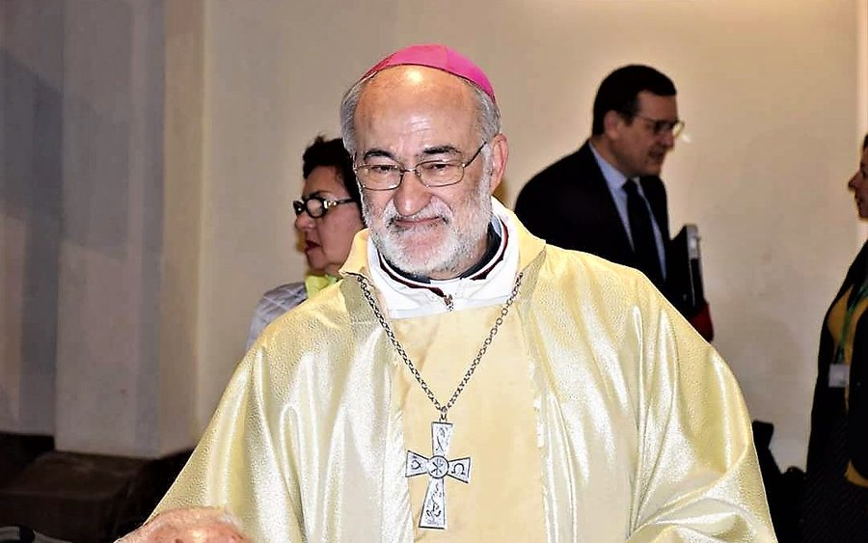

259
7:51 - 1 sept. 2019
Información y privacidad de Twitter Ads

114 personas están hablando de esto

Algunas frases de la catequesis del Papa
“El Evangelio de este domingo nos presenta a Jesús que participa en un banquete en la casa de un jefe de los fariseos y observa como los invitados corren para ocupar los primeros puestos”
“Es una actitud extendida también en nuestros días, y no sólo cuando somos invitados a comer: se busca el primer puesto para afirmar una presunta superioridad sobre los demás”
“En realidad, esta carrera a los primeros puestos hace daño a la comunidad, tanto civil como eclesial, porque echa por tierra la fraternidad”
“Ante aquella escena, Jesús cuenta dos breves parábolas, mediante las cuales indica dos actitudes fundamentales para nuestra vida: la humildad y la generosidad desinteresada”
“La primera parábola va dirigida al que es invitado a un banquete...No debemos buscar por iniciativa propia la atención y la consideración del otro, sino esperar a que sean los demás los que nos la den. Jesús nos muestra siempre la vía de la humildad, porque es la más auténtica y la que permite, incluso, mantener relaciones auténticas”.
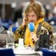

Eva Fernández@evaenlaradio

El #Papa comienza el curso con “sorpresas”: nombrará 10 nuevos cardenales, entre ellos 2 españoles, el comboniano Miguel Ángel Ayuso, máximo responsable del #DiálogoInterreligioso en el #Vaticano y el salesiano Cristobal López Romero, arzbpo de #Rabat@prensaCEE @SalesianosEs

En la segunda parábola, Jesús se dirige al que invita...También aquí, Jesús va completamente contracorriente, manifestando como siempre la lógica de Dios Padre”.
“Y añade también la clave para interpretar este discurso: “Recibirás tu recompensa en la resurrección de los justos”. Esto significa que el que se comporta así tendrá recompensa divina, muy superior al intercambio humano”
“De hecho, el intercambio humano falsea a menudo las relaciones, introduciendo el interés personal en una relación que debería ser generosa y gratuita”
“Jesús llama a la generosidad desinteresada, para abrirnos el camino hacia una alegría superior: la de ser partícipes del mismo amor de Dios”
“Con la enseñanza del Evangelio de hoy, Jesús construye un puente entre la mesa terrea y la mesa celestial, aludiendo a la comunión final con el Padre, en la eternidad”
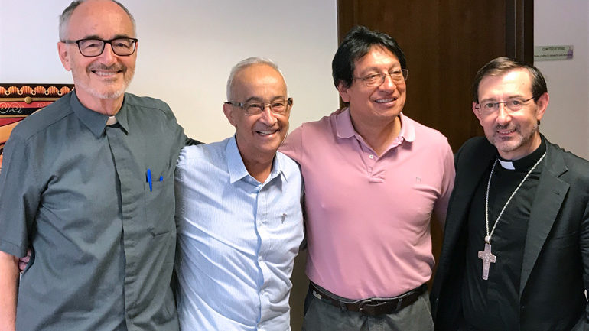
“La decisión de ocupar el último puesto expresa la consciencia de lo mucho que hemos sido amados sin mérito nuestro, por pura gracia. Es el Padre el que nos ha llamado y es solo Él, fuente de todo beneficio y honor, el que puede hacernos sentar al banquete final. Nadie puede ponerse en el primer puesto en la mesa de Aquel que ocupó el último, es decir el Verbo hecho carne, para salvarnos a todos, hasta el último de los hijos del Padre”
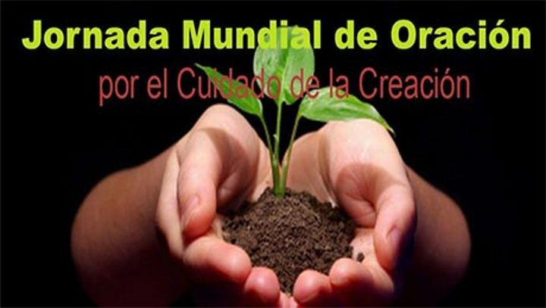
Algunas frases de la alocución papal después del ángelus
“Hoy, 1 de septiembre, se celebra la Jornada mundial de oración por el cuidado de la creación. Una oración ecuménica, que anima a tomar conciencia y a implicarse para cuidar nuestra casa común, a partir de un estilo de vida personal y familiar más sostenible. Desde hoy hasta el 4 de octubre, fiesta de San Francisco de Asís, es un tiempo favorable para alabar a Dios por todas sus criaturas y para sumir responsabilidades ante el grito de la Tierra”
“El próximo miércoles, si Dios quiere, partiré para un viaje apostólico a África, para visitar las poblaciones de Mozambique, Madagascar s Islas Mauricio. Les pido que me acompañen con la oración, para que esta visita pastoral pueda dar los frutos deseados”
https://www.religiondigital.org/vaticano/Papa-cuidar-personal-familiar-sostenible-cuidado-casacomun-oracion-humildad_0_2154684516.html?utm_source=dlvr.it&utm_medium=twitter

